**TELAIO FORMULA SAE**

La Formula SAE è una competizione studentesca internazionale, nata in America nel 1981, organizzata dalla SAE International, ovvero la Society of Automotive Engineers. A tale competizione prendono parte team, composti da studenti universitari, provenienti da diversi paesi, ognuno dei quali si occupa del lavoro di progetto e sviluppo di una monoposto in stile formula. L’evento è suddiviso in verifiche tecniche, prove “statiche” e “dinamiche”, durante le quali i giudici ufficiali testano le qualità di design e di efficienza ingegneristica della macchina.

**Verifiche tecniche**

Questa prova caratterizza la parte iniziale della gara, in cui si fanno test preliminari sulla vettura prima della messa in pista finale.

Tra le varie fasi si evidenziano:

* Tech: rappresenta la fase preliminare in cui viene controllata la conformità della vettura con il regolamento della formula SAE
* Tilt: la vettura viene posta su una piattaforma e successivamente inclinata di 60° per verificare la corretta tenuta di liquidi
* Noise: come da regolamento, l’impianto di scarico delle vetture deve rispettare norme riguardanti l’inquinamento acustico, infatti, tramite un fonometro, i giudici si accertano che non vengano superati i 110db
* Brake: la monoposto viene frenata con tutte e 4 le ruote e, al contempo, il motore deve rimanere in funzione

A queste prove applicate alla vettura viene affiancata un’ultima che vede protagonista il pilota della vettura stessa: infatti, per motivi di sicurezza esplicitamente riportati nel regolamento, il veicolo deve possedere parametri costruttivi che garantiscano al conducente l’evasione dall’abitacolo in un tempo inferiore a 5 secondi.

Questo test preventivo, per la sua riuscita, necessita non solo di uno studio corretto dell’abitacolo in fase di progettazione, ma anche dell’abilità del pilota.

**Prove statiche**

Questa fase non prevede l’impiego diretto della vettura, infatti viene esposto il progetto dal punto di vista teorico in tutta la sua completezza.

Anche questa prova è suddivisa in vari step e, per ciascuno di essi, viene associato dalla giuria un punteggio in base alla validità e alla conformità del lavoro svolto.

* Cost analysis: in questa sezione viene presentata ai giudici una distinta completa e precisa di tutti i componenti della vettura, dai materiali ai processi di realizzazione, con i relativi costi di progettazione e produzione. Tale prova consente di valutare non soltanto il costo del prototipo, ma anche l’abilità del team di produrre una stima accurata dei costi.
* Business presentation event: si presenta un piano economico - finanziario finalizzato alla commercializzazione del prodotto, simulando la vendita della monoposto sul mercato reale, affrontando aspetti quali marketing e analisi dei costi. La commissione, composta da giudici provenienti dal settore dell’economia aziendale, si propone come un gruppo di investitori che devono essere convinti dalla validità del prodotto, dal piano finanziario e dal piano commerciale.
* Engineering design: vengono presentate con opportuna documentazione e discusse le scelte progettuali effettuate sulla vettura

**Prove dinamiche**

Quest’ultima sezione prevede l’impiego diretto della vettura, sottoposta a prove di varia natura.

Come per le prove statiche, anche in queste è previsto l’assegnazione di un punteggio da parte della giuria.

Le prove dinamiche sono suddivise in step nei quali la vettura viene impiegata per portare alla luce vari suoi aspetti.

* Acceleration: prevede un tratto rettilineo di 75m in cui la monoposto deve accelerare da fermo nel minor tempo possibile
* Skidpad: circuito ad “8” che permette di valutare il comportamento della vettura in curva e di verificarne la tenuta laterale
* Autocross: giro secco di 1 km nel quale il pilota deve esprimere le capacità di sprint, la tenuta di strada e la maneggevolezza della monoposto; viene adottato per stabilire il punteggio della prova ma anche l’ordine di partenza per la prova successiva
* Endurance & Fuel Efficiency: rappresenta la prova principale e conclusiva dell’evento, atta a valutare le performance complessive del mezzo in termini di prestazione assoluta e di affidabilità. Seguendo l’ordine di partenza stilato mediante la classifica dell’Autocross, le vetture devono percorrere un circuito misto di 22 km, con un cambio pilota a metà della distanza complessiva. Al termine della prova di endurance, durante la quale non è possibile effettuare rifornimento di carburante, né intervenire sul veicolo in alcun modo, la vettura viene portata a rifornimento e viene valutato il consumo complessivo ponendolo in correlazione con la prestazione assoluta, attribuendo cosi al team un punteggio relativo alla “fuel Efficiency”.

**Regolamento**

Una fase imprescindibile per la realizzazione di una monoposto per la Formula SAE riguarda lo studio accurato del regolamento di questa competizione, un vero e proprio regolamento Formula riguardante una monoposto a ruote scoperte. Vi sono delle piccole modifiche nei regolamenti della Formula Student tedesca, della Formula UK in Regno Unito e varie altre, ma la maggior parte delle regole generali vale per tutte le competizioni.

Un punto principale è esposto nell’articolo 1.2, in cui viene esplicitato l’obiettivo primario della Formula SAE, ossia la produzione di una vettura prototipale atta all’uso competitivo non professionale.

Proprio per questo motivo, trattandosi di una produzione di vettura per il pubblico, deve essere adatta ad un vasto range di stature: come esposto dall’articolo 1.2 2.2, il veicolo deve avere un abitacolo consono per accogliere piloti dal 5° percentile femminile al 95° percentile maschile.

I progettisti devono far sì che la vettura rispetti queste caratteristiche strutturali non solo dal punto di vista del comfort, ma soprattutto per quanto riguarda la sicurezza: infatti, l’abilità del progettista viene espressa nella capacità di ottenere un abitacolo conforme mantenendo le misure totali della monoposto contenute.

L’articolo 3 del regolamento, invece, tratta in varie sotto-parti la progettazione della cella del pilota, probabilmente il punto più delicato poiché alle soluzioni costruttive si deve affiancare in modo particolare il tema sicurezza e protezione.

In generale, la struttura richiesta prevede l’uso di due *roll hoops*, un *bulkhead* frontale con sistema di attenuazione di impatto e una struttura per l’impatto laterale. Ogni membro del telaio deve essere opportunamente triangolato.

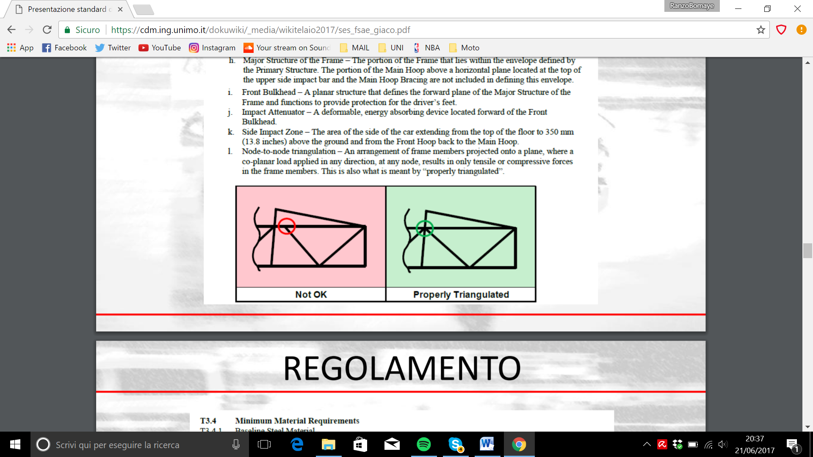

La struttura primaria è composta da:

* Main hoop: elemento realizzato in tubo unico, è atto alla protezione del pilota in caso di ribaltamento del veicolo-
* Front hoop : posizionato intorno alle mani del pilota, presenta funzioni e geometrie analoghe all’elemento precedente.
* Roll hoop braces and supports: connettono i roll hoop e aumentano la rigidezza flessionale del sistema
* Side impact structure
* Front bulkhead: una struttura planare che definisce il piano frontale della struttura primaria del telaio e fornisce protezione ai piedi del pilota.
* Front bulkhead suppost system
* All frame members

Il regolamento formula SAE prevede l’utilizzo di un telaio in traliccio di acciaio; la struttura primaria deve essere costruita in tubi di acciaio, le cui dimensioni minime sono riportate nella seguente tabella.

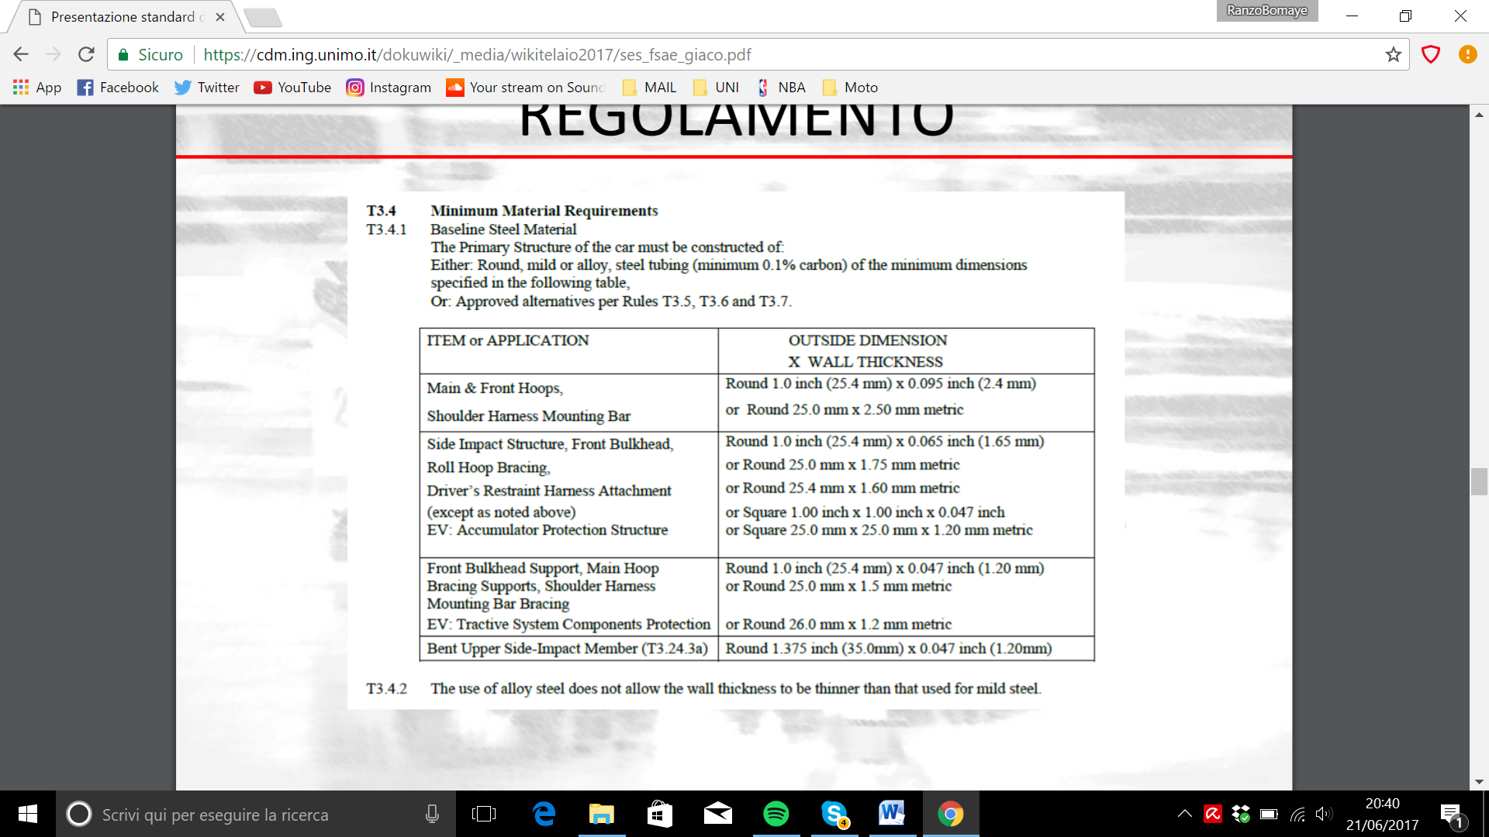

Nonostante ciò, ai vari team, si lascia libertà sull’impiego del materiale e sulla modalità costruttiva, purché venga esposta e documentata l’equivalenza strutturale del sistema adottato.

Ovvero i team devono costruire dei pannelli dello stesso materiale e metodo di fabbricazione delle varie parti della vettura (o monoscocca) realizzate in materiale alternativo, e sottoporli a varie prove di stress. I risultati vengono raccolti in un foglio di calcolo e dovranno rispettare i parametri di rigidezza e deformazione imposti dal regolamento.

In particolare le tensioni di snervamento e di rottura per il provino sottoposto a flessione e la deformazione, quindi l’energia assorbita, dovranno essere maggiori o uguali a quelle dei tubi in acciaio riportate nel regolamento.

L’applicatore del carico usato nei test deve essere metallico e la base di appoggio deve essere più grande della zona di applicazione del carico, per evitare carichi di punta sul pannello (come mostrato nella figura seguente).

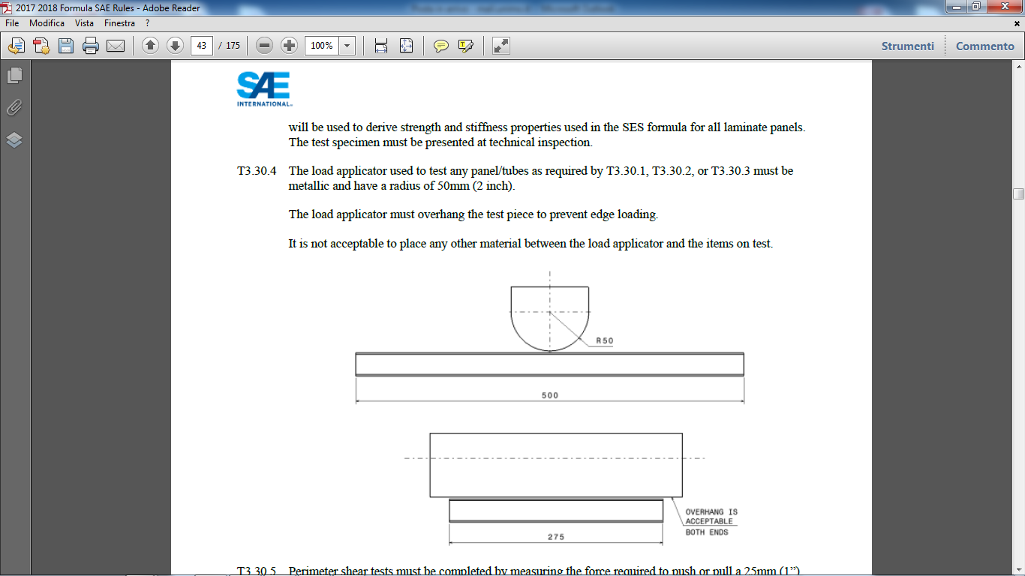

In precedenza si è detto come il posto di guida debba essere adatto ad accogliere diverse tipologie di corporatura e, nell’articolo 4 del regolamento Formula SAE, troviamo la struttura del cockpit (abitacolo).

L’abitacolo, oltre a garantire una seduta consona, deve rispettare svariati parametri di sicurezza, non solo riguardanti i possibili impatti frontali e laterali, ma anche superiori: per questo motivo la parte frontale e il roll bar devono creare un angolo che permetta di ottenere uno spazio tra casco e suolo, in caso di vettura ribaltata, e per questo studio, logicamente, si adotta come riferimento il percentile massimo, ossia il 95th.

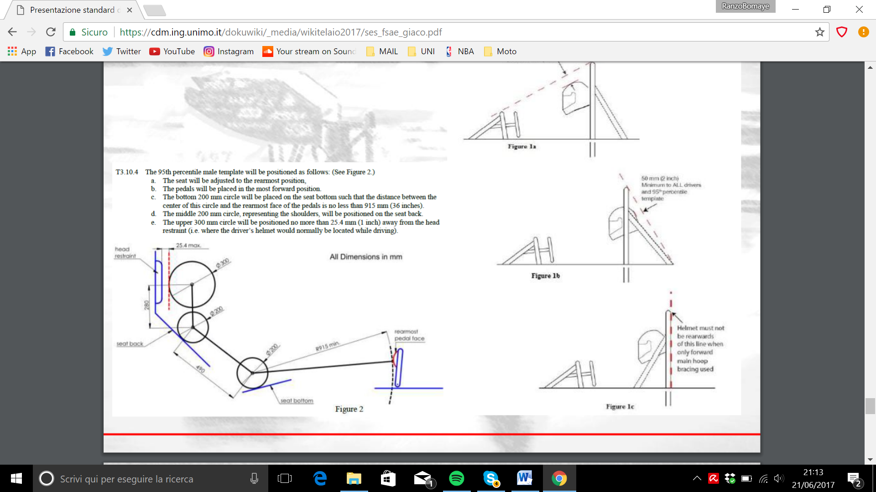

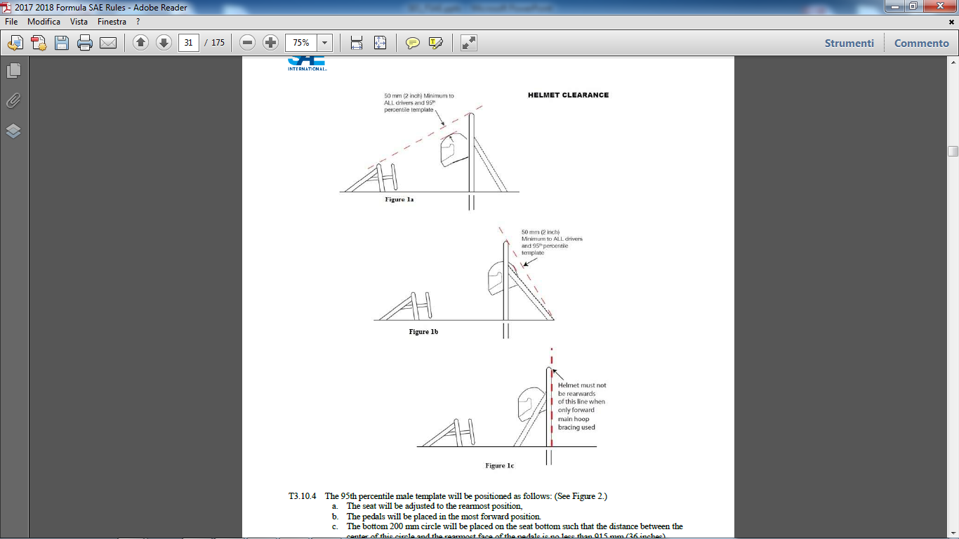

Deve essere possibile inserire dall’alto verso il basso nell’abitacolo una sagoma, delle misure riportate in figura, tenuta in posizione orizzontale.

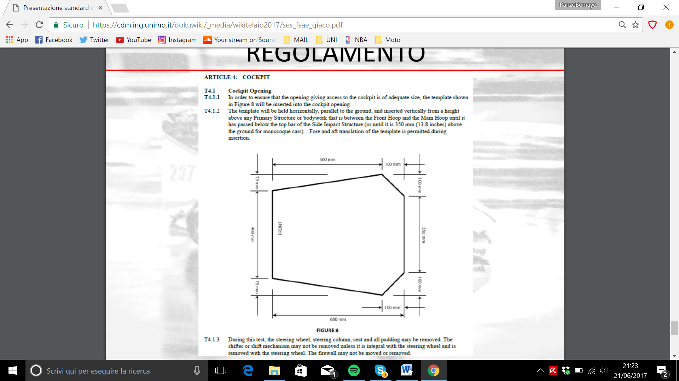

Un’altra sagoma verticale deve invece poter essere inserita attraverso l’abitacolo nello spazio dedicato alle gambe del pilota, fino ad una distanza di 100mm dai pedali nella posizione più avazata.

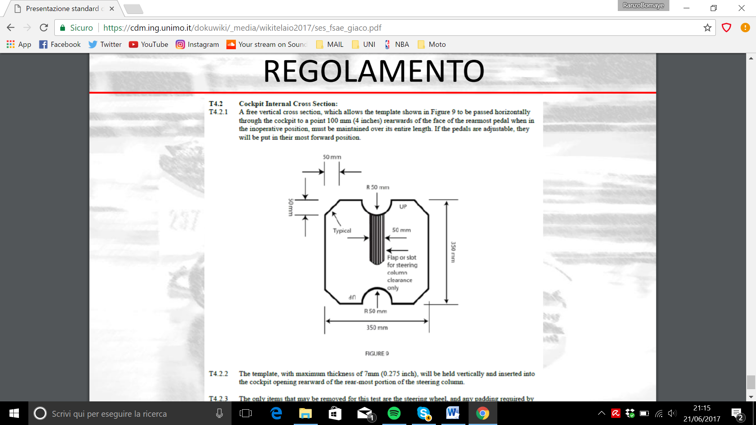

|  |  |  |  |  |
| --- | --- | --- | --- | --- |
| **Autore/Revisore** | **Prima stesura** | **Revisione** | **Seconda stesura** | **Totale** |
| Andrea Ranzini | 5h |  |  |  |
| Lucrezia Antonucci | 5h |  |  |  |
| Carlo Alberto Perugini | 5h |  |  |  |